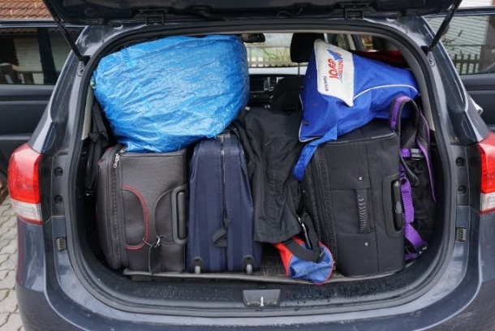
Beladen eines Kofferraums
Oftmals ist beim Antreten einer Urlaubsfahrt viel Gepäck im Kofferraum zu verstauen. Räumliches Vorstellungsvermögen ist dabei vorteilhaft. Die Formen der einzelnen Gepäcksstücke müssen analysiert und passend angeordnet werden.

Bei der folgenden geometrischen Aufgabe ist ein vergleichbares Problem zu lösen:
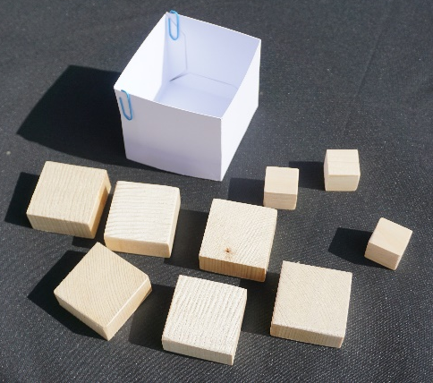

Nimm eines der Netze und stecke es mit Büroklammern zu einem oben offenen Würfel zusammen. Er stellt den „Kofferraum“ dar.
Nimm 6 Holzquader („Koffer“) und 3 Würfel („Köfferchen“) und versuche, alle neun Objekte in den Würfel zu schlichten.

- Wenn du eine Lösung hast, versuche sie durch einige Fotos festzuhalten. Nimm dazu die Holzteile aus dem Würfelbehälter und setze sie außerhalb nochmals richtig zusammen.

- Modelliere die Lösung – ohne Würfelbehälter - mit einem CAD-Programm.

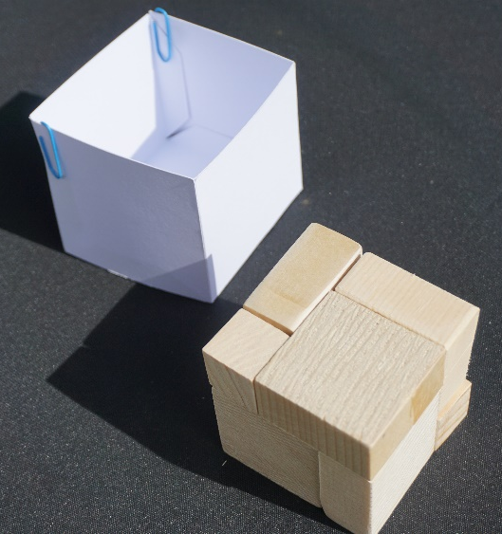
Lösung:
Um die Anordnung der Teile besser erkennen zu können, sind diese auf dem Bild außerhalb des Würfelbehälters angeordnet.
So merkt man sich die Lösung am besten: Die 3 Würfel müssen entlang einer Raumdiagonalen des Behälters angeordnet werden.

